ANEXO ACTA: DETALLES DE ACTIVIDAD DE FISCALIZACIÓN

DFZ-2015-6187-II-NE-IA

Fecha de inspección | Proyecto | Titular
20-12-2015 | Pub “Rumba Mía” | Rumba Mía
Tipo de establecimiento |  | R.U.T.
Actividad de Servicio (según punto 3, Artículo 6°, D.S. N° 38/12 MMA) |  | 76.382.160-9
Motivo de la actividad de fiscalización |  | N° identificador de denuncia
Denuncia |  | 1140 y 1144

INSPECCIÓN AMBIENTAL
Norma asociada | Obligación | Observaciones | Conclusiones
Decreto Supremo N° 38 de 2012 del Ministerio del Medio Ambiente, que establece Norma de Emisión de Ruidos Generados por Fuentes que Indica. | Artículo 7° .- Los niveles de presión sonora corregidos que se obtengan de la emisión de una fuente emisora de ruido, medidos en el lugar donde se encuentre el receptor, no podrán exceder los valores de la Tabla N° 1  Tabla N° 1 D.S. N° 38/12 MMA. Niveles máximos permisibles de presión sonora corregidos (NPC) en dB(A). | Se Realizó una (01) medición de nivel de presión sonora, de acuerdo con el procedimiento indicado en la Norma de Emisión (D.S. N° 38/2012 MMA), al interior de la casa ubicada en calle General Velásquez N° 841, departamento N° 4 (Receptor N° 1), en condiciones de ventana abierta (Fotografía 1 la 3).  Una vez obtenido el Nivel de Presión Sonora Corregido (Anexo 1: Reporte Técnico), se realizó la evaluación de los niveles medidos. Para esto se homologó la zona donde se encuentran el receptor, concluyéndose que el receptor N 1, ubicado en el sector habitado correspondiente la Zona C2 del Plan Regulador Comunal de Antofagasta, la que es homologable a Zona II del D.S. N° 38/2012 MMA.  Con base en los límites que se deben cumplir para esta zona y el Nivel de Presión Sonora Corregido, obtenido a partir de las mediciones realizadas el día 20 de diciembre de 2015, se indica que para el período comprendido entre las 21:00 y 07:00 horas no existe superación del límite (45 dBA) en el receptor N° 1. | Si bien no existe una superación de los niveles máximos permisibles de NPC establecidos por la normativa, para una zona II en periodo nocturno (desde las 21:00 hasta las 07:00 horas), en el punto receptor N° 1, éste se encuentra en el límite permisible, es decir 45 dB(A).
  Zona | De 7 a 21 hrs. | De 21 a 7 hrs.
  Zona I | 55 | 45
  Zona II | 60 | 45
  Zona III | 65 | 50
  Zona IV | 70 | 70

REGISTROS: EVALUACIÓN E IMÁGENES
Registros
Receptor | NPC [dBA] | Ruido de Fondo [dBA] | Zona  (IPT) DS N°38/12 | Límite [dBA] | Excedencia [dBA] | Estado
Receptor N° 1  (Área habitación) | 45 | N/A | (Zona C2) II | 45 | 0 | Conforme

Tabla 1 |  |  | Fecha: 20-12-2015
Descripción Medio de Prueba: Evaluación de mediciones realizadas.
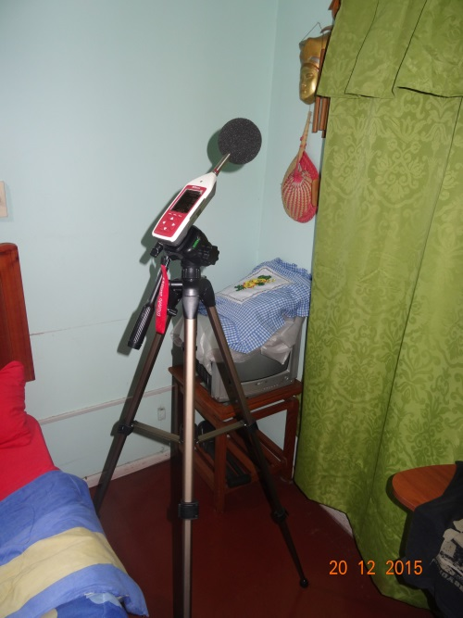 |  |  | 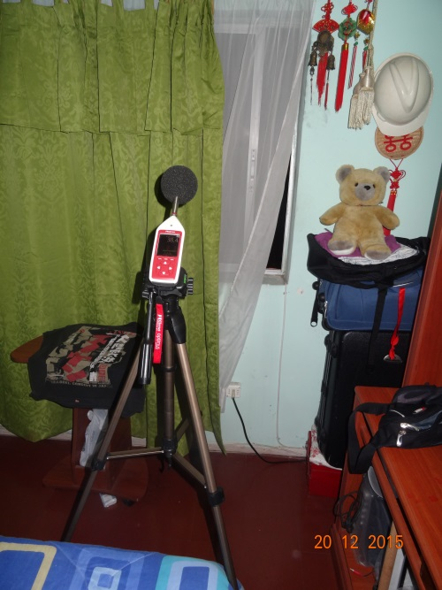
Fotografía 1 | Fecha: 20-12-2015 |  | Fotografía 2 | Fecha: 20-12-2015
Coordenadas UTM Datum WGS84 Huso 19 | Norte: 7.382.672 | Este: 356.967 | Coordenadas UTM Datum WGS84 Huso 19 | Norte: 7.382.672 |  | Este: 356.967
Descripción Medio de Prueba: Medición en receptor N° 1, punto 1. |  |  | Descripción Medio de Prueba: Medición en receptor N° 1, punto 2.
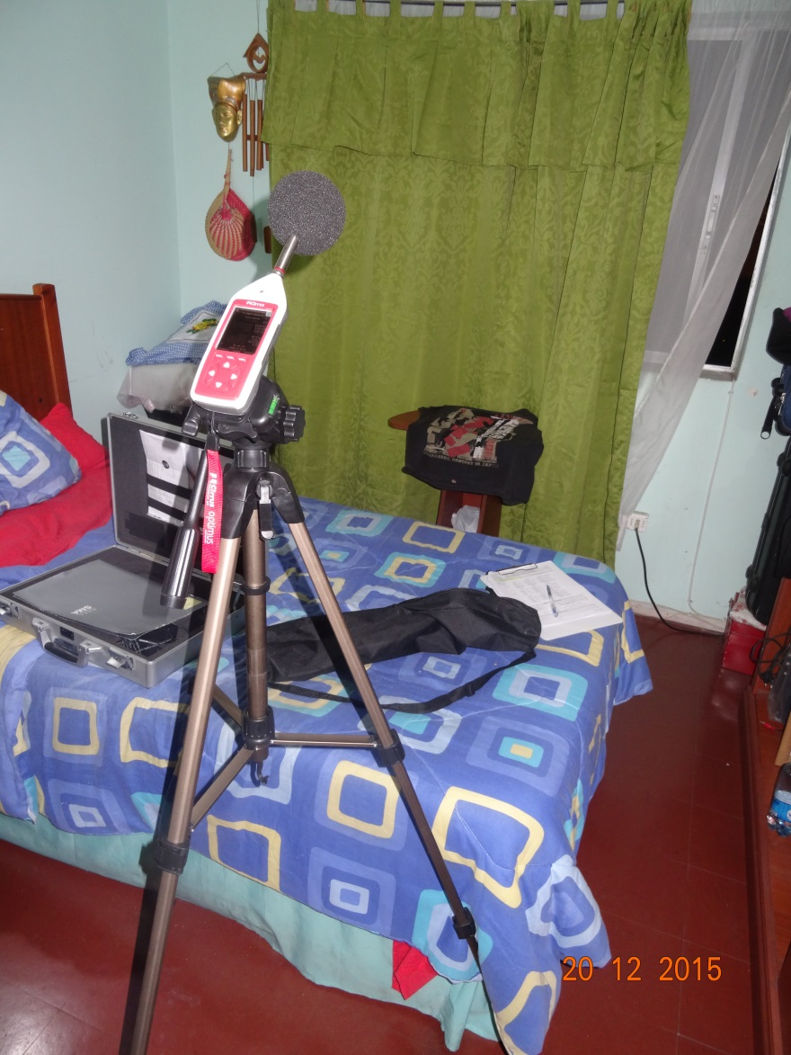
Fotografía 3 |  |  | Fecha: 20-12-2015
Coordenadas UTM Datum WGS84 Huso 19 |  |  | Norte: 7.382.672 |  | Este: 356.967
Descripción Medio de Prueba: Medición en Receptor N° 1, punto 3.

Anexo 1: Fichas de Informe Técnico de Medición de Ruido
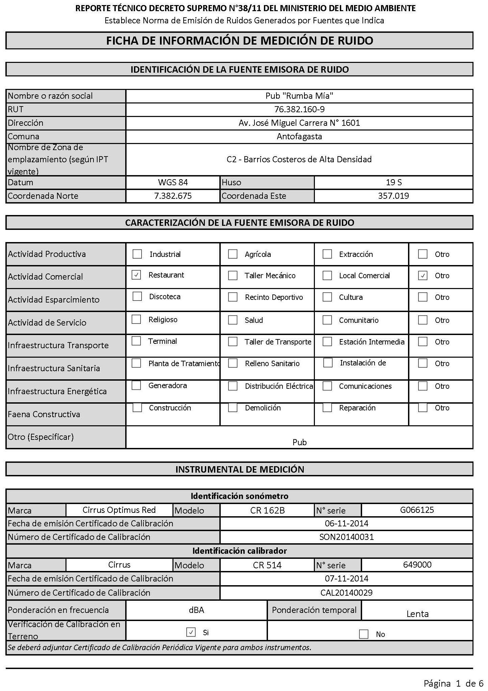
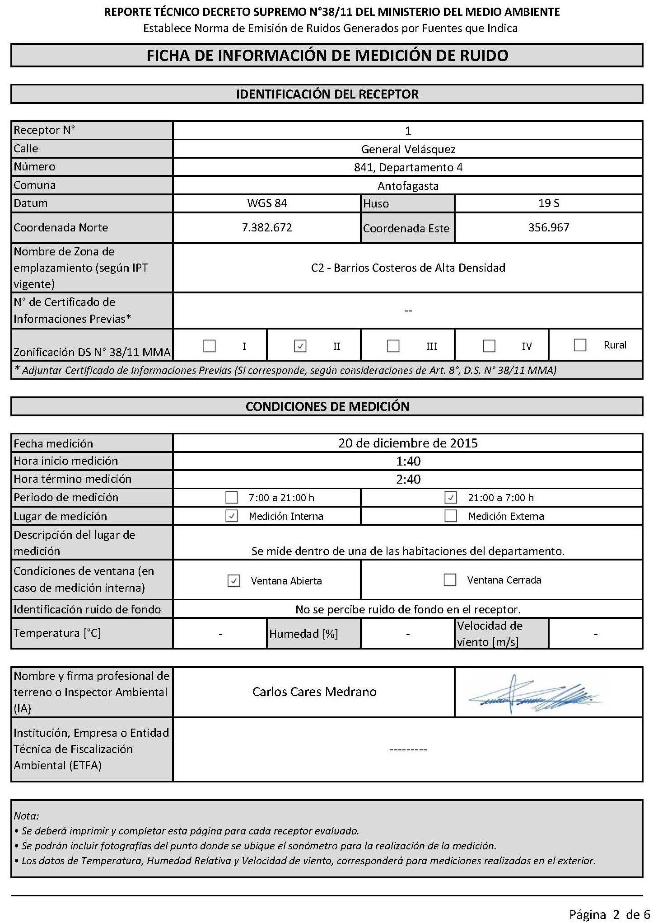
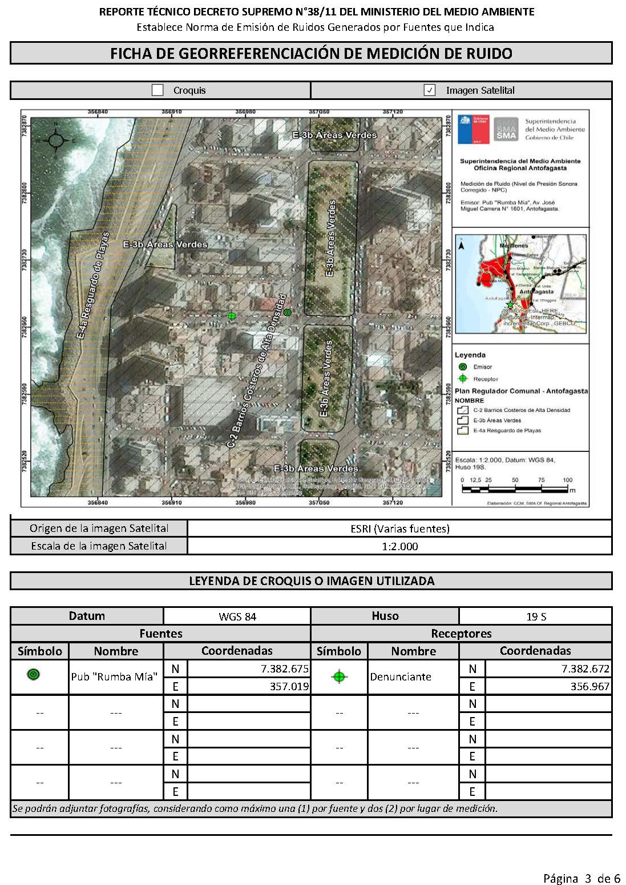

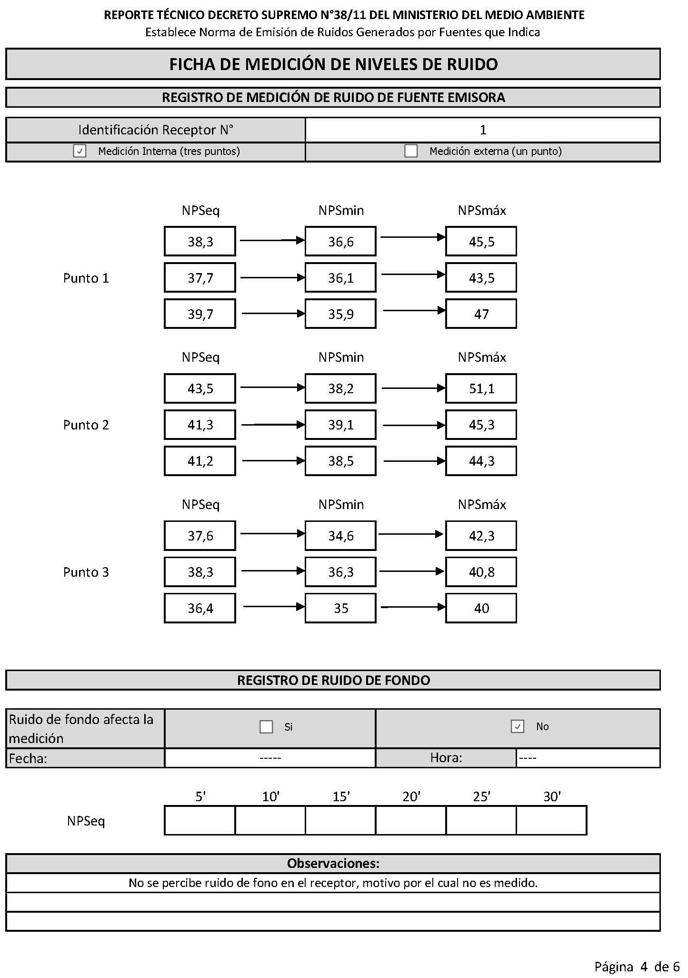
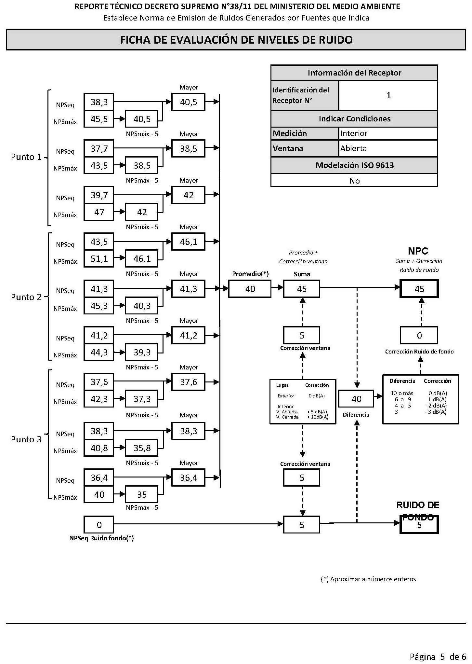

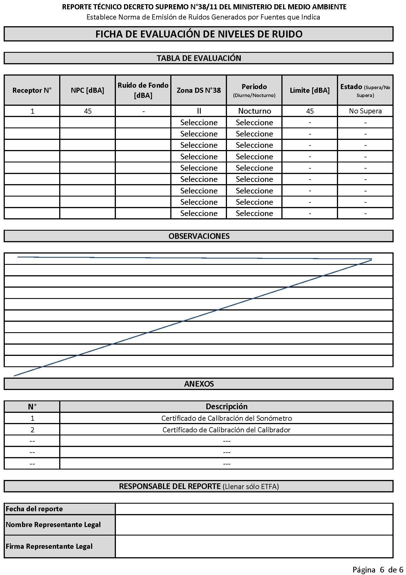

Anexo 1 del Reporte Técnico. Certificado de Calibración del Sonómetro.
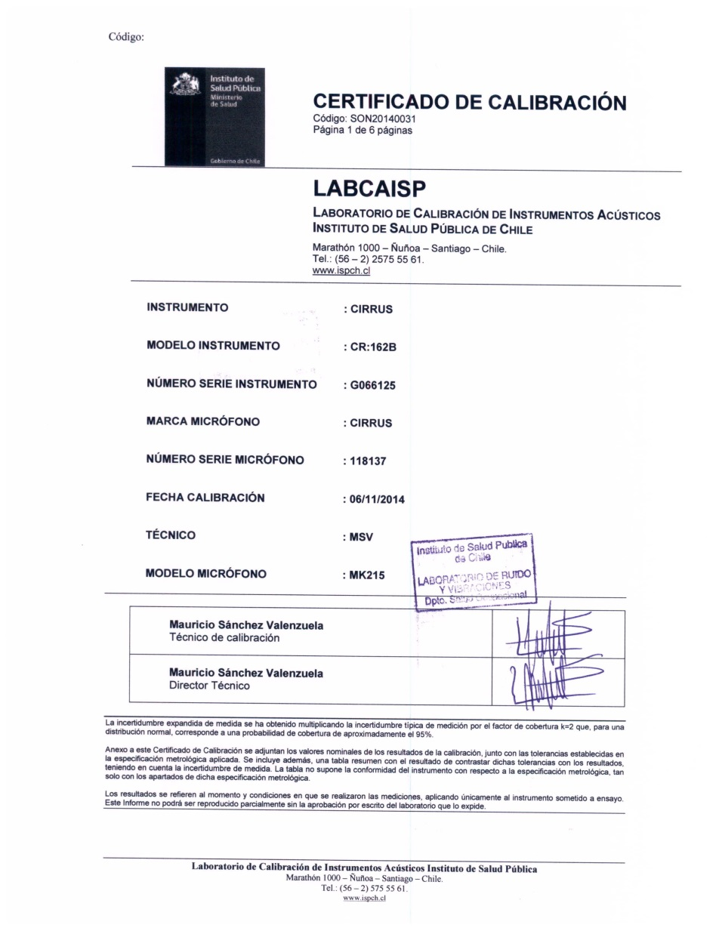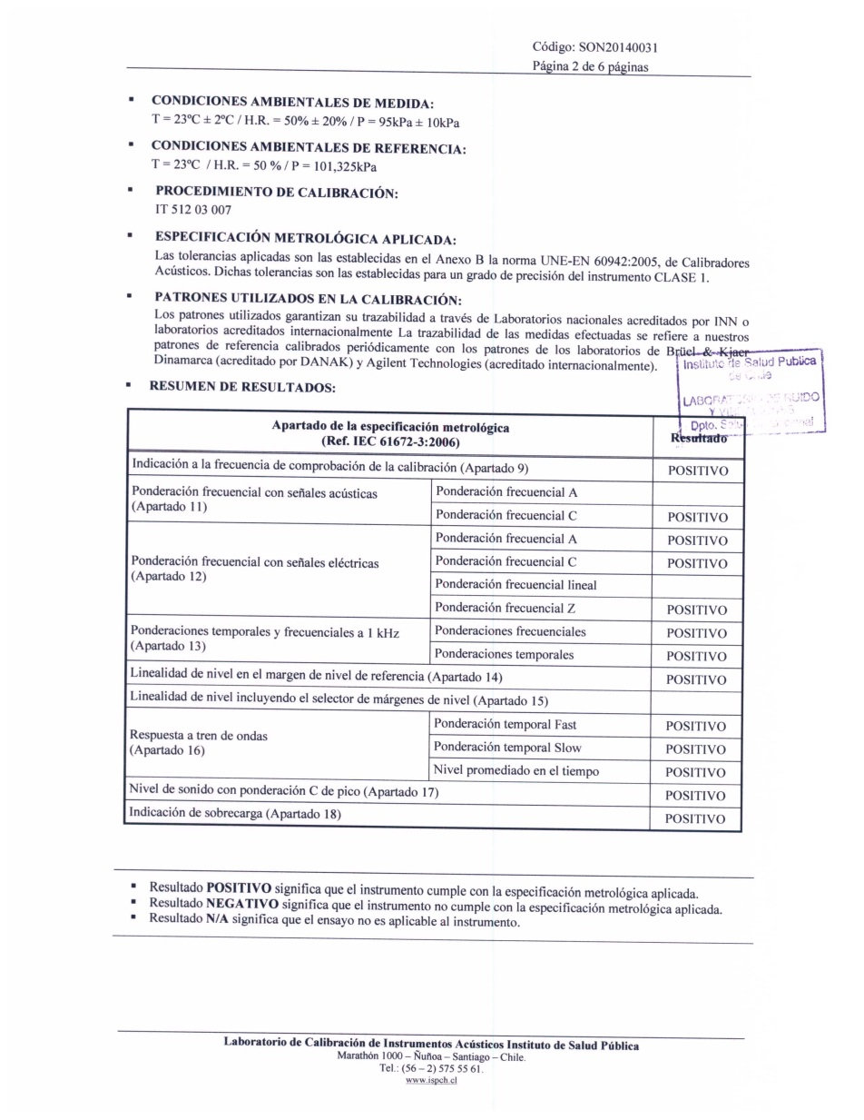
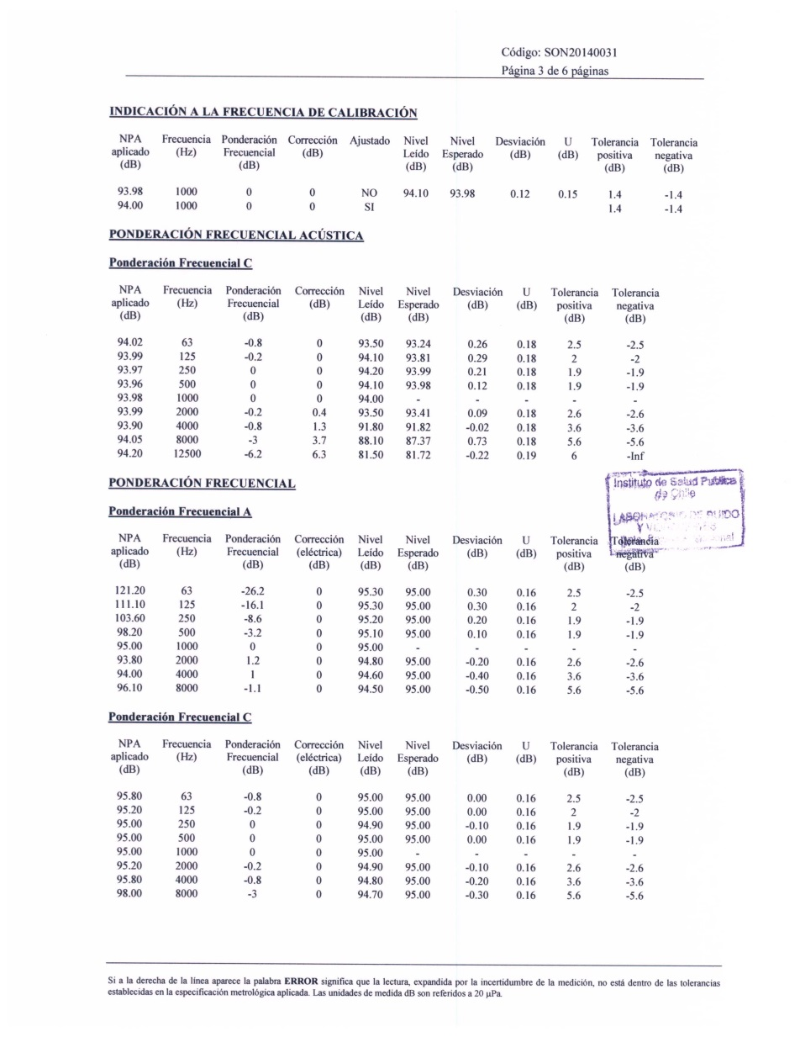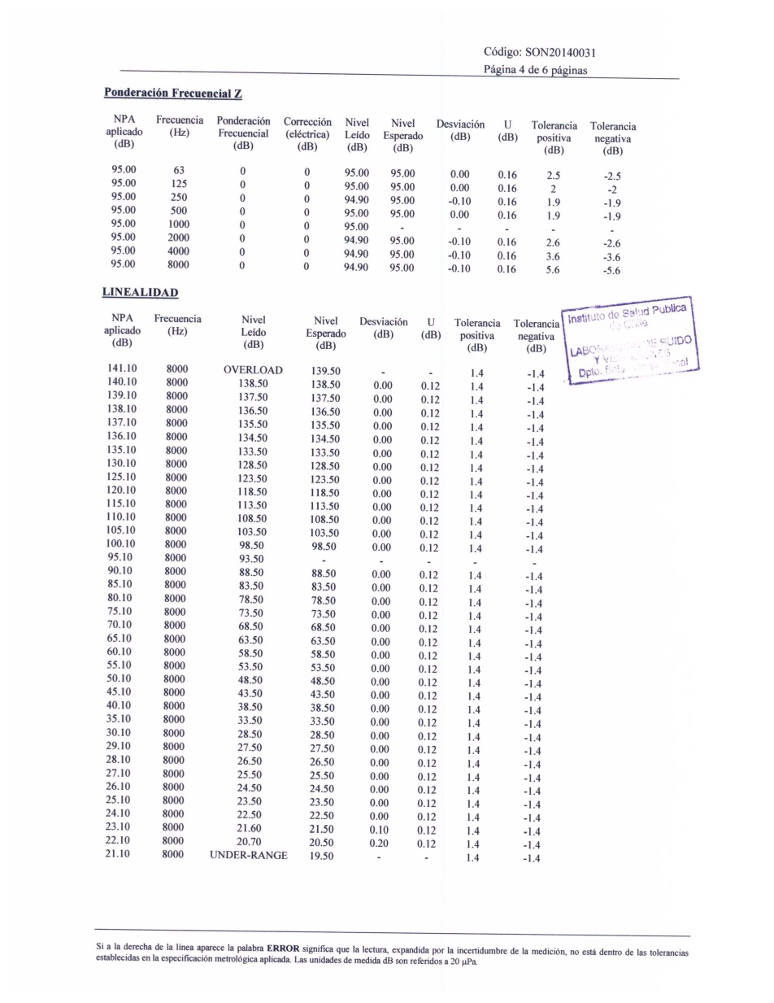

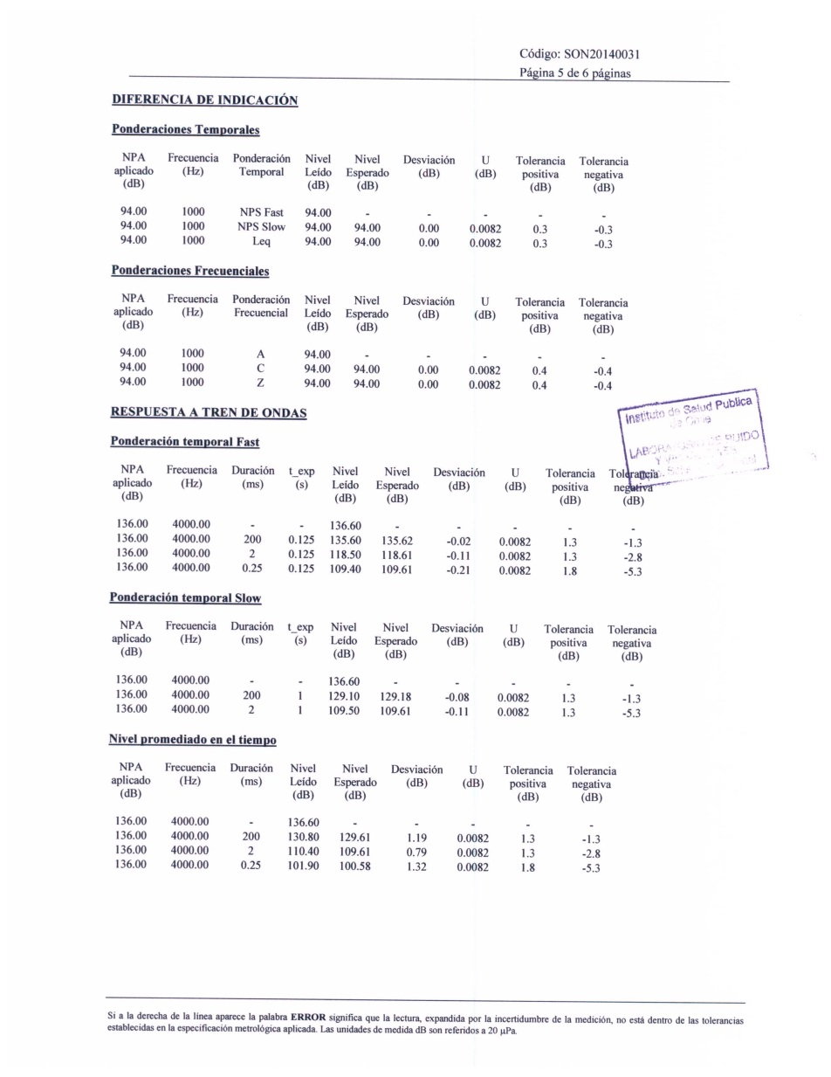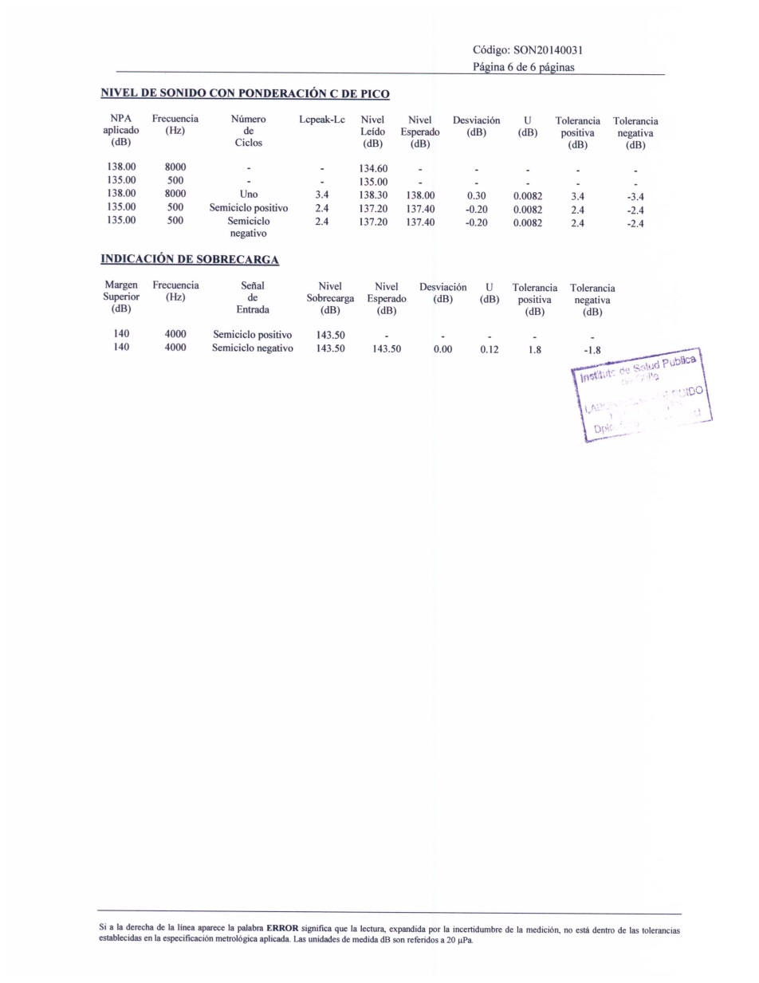

Anexo 2 del Reporte Técnico. Certificado de Calibración del Calibrador Acústico.
